

[**Валанцёрская група супрацоўнікаў ПУП «БелТрансСпутник» наведала Сенненскую школу-інтэрнат для дзяцей-сірот і дзяцей, якія засталіся без апекі бацькоў**](http://www.senno.by/?p=20249)

**Понедельник, 16.05.2016.**

Сенненскую школу-інтэрнат для дзяцей-сірот і дзяцей, якія засталіся без апекі бацькоў у мінулую суботу наведала валанцёрская група супрацоўнікаў ПУП «БелТрансСпутник».

Падрабязную інфармацыю шукайце ў бліжэйшых нумарах раённай газеты «Голас Сенненшчыны».

[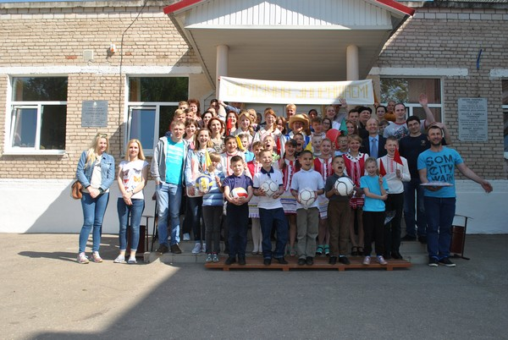](http://www.senno.by/wp-content/uploads/2016/05/DSC_4660.jpg)

[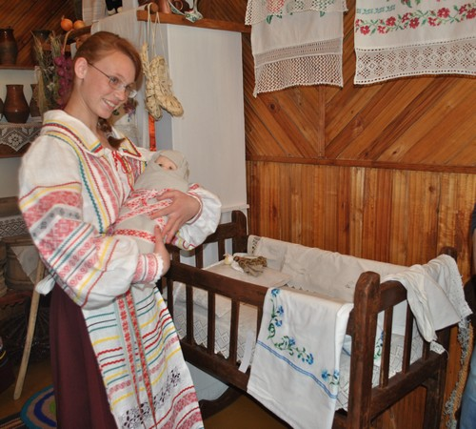](http://www.senno.by/wp-content/uploads/2016/05/DSC_4683.jpg)

[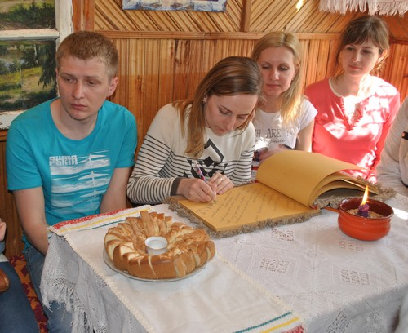](http://www.senno.by/wp-content/uploads/2016/05/DSC_4685.jpg)

[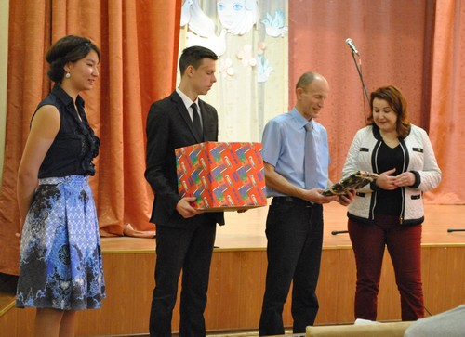](http://www.senno.by/wp-content/uploads/2016/05/DSC_4694.jpg)

[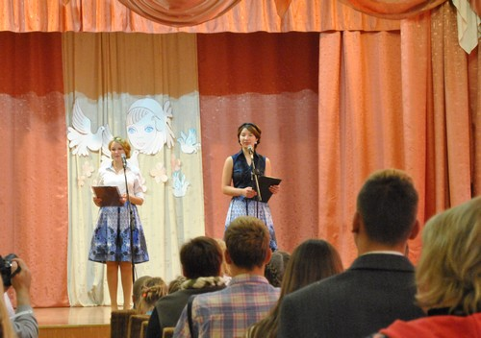](http://www.senno.by/wp-content/uploads/2016/05/DSC_4698.jpg)

[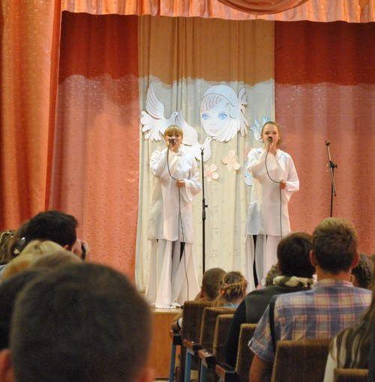](http://www.senno.by/wp-content/uploads/2016/05/DSC_4702.jpg)

[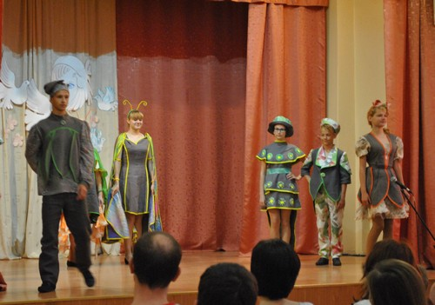](http://www.senno.by/wp-content/uploads/2016/05/DSC_4716.jpg)

[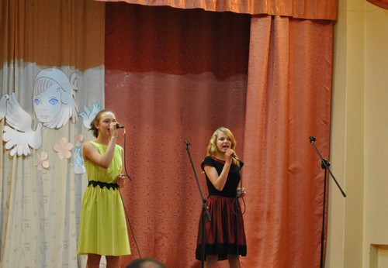](http://www.senno.by/wp-content/uploads/2016/05/DSC_4721.jpg)

[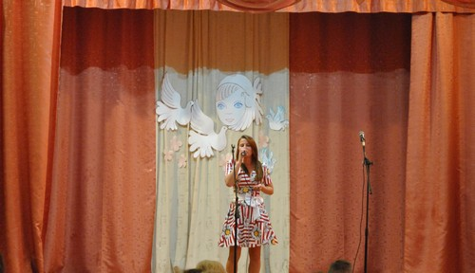](http://www.senno.by/wp-content/uploads/2016/05/DSC_4725.jpg)

[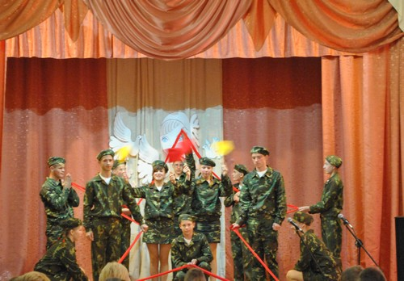](http://www.senno.by/wp-content/uploads/2016/05/DSC_4735.jpg)

[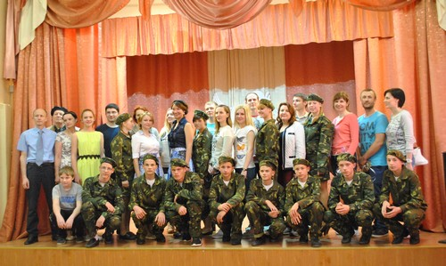](http://www.senno.by/wp-content/uploads/2016/05/DSC_4740.jpg)

[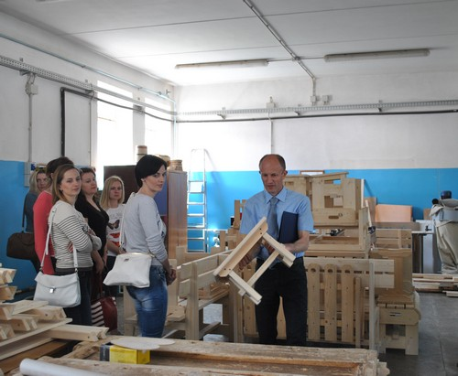](http://www.senno.by/wp-content/uploads/2016/05/DSC_4748.jpg)

[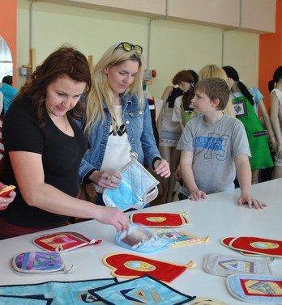](http://www.senno.by/wp-content/uploads/2016/05/DSC_4770.jpg)

[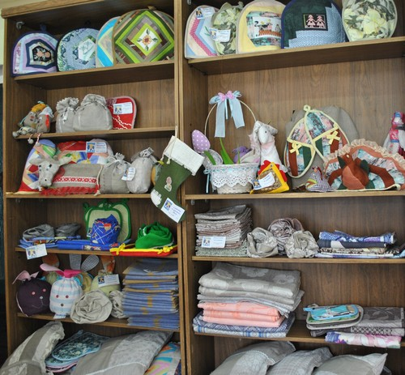](http://www.senno.by/wp-content/uploads/2016/05/DSC_4774.jpg)

[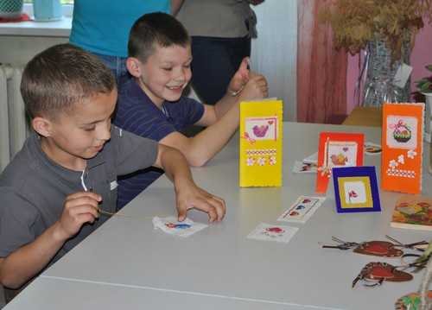](http://www.senno.by/wp-content/uploads/2016/05/DSC_4780.jpg)

[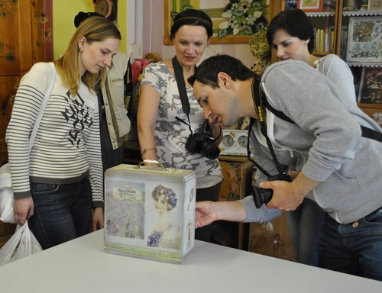](http://www.senno.by/wp-content/uploads/2016/05/DSC_4788.jpg)

[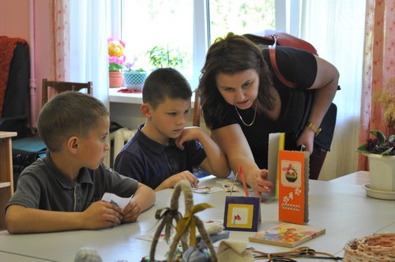](http://www.senno.by/wp-content/uploads/2016/05/DSC_4796.jpg)

[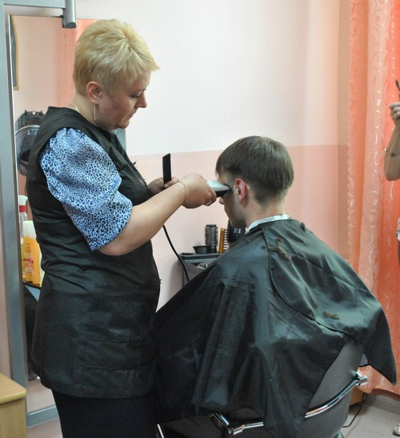](http://www.senno.by/wp-content/uploads/2016/05/DSC_4797.jpg)

[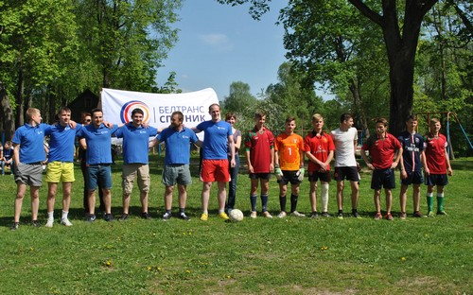](http://www.senno.by/wp-content/uploads/2016/05/DSC_4808.jpg)

[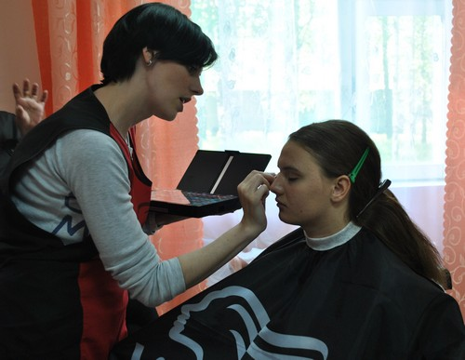](http://www.senno.by/wp-content/uploads/2016/05/DSC_4841.jpg)

[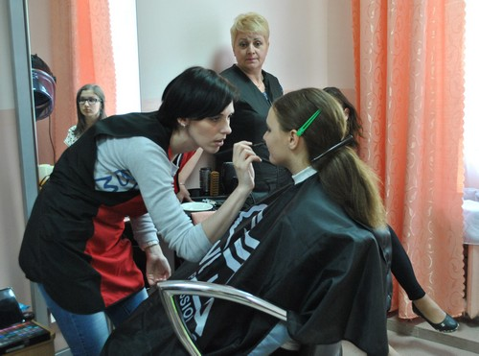](http://www.senno.by/wp-content/uploads/2016/05/DSC_4846.jpg)

[](http://www.senno.by/wp-content/uploads/2016/05/DSC_4848.jpg)

[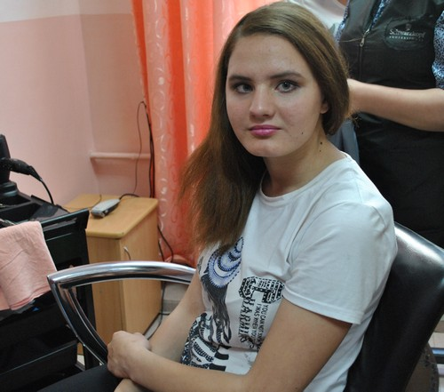](http://www.senno.by/wp-content/uploads/2016/05/DSC_4875.jpg)

[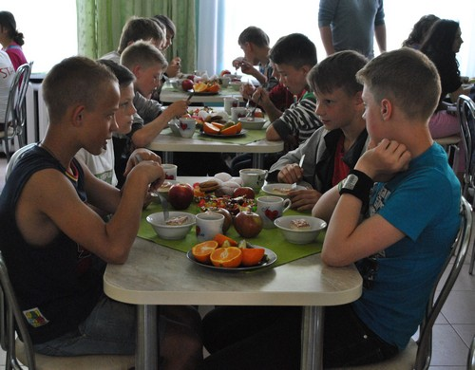](http://www.senno.by/wp-content/uploads/2016/05/DSC_4920.jpg)